### Linux实验四

班级：19软件工程7班 姓名：王耀权 学号:190021102839

**一、 编写或沿用实验 1 的 hello.c 程序，并编译生成可执行程序 hello.out。**

1. 在登录用户的家目录下，创建文件夹 linux4。将上述 2 个文件置于此目录下。

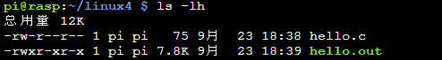

**二、 文件类型、权限与属性**

2. 用 file 命令查看文件的类型

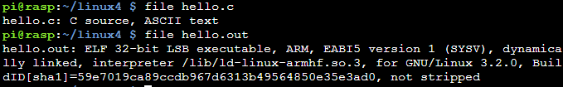3. 用 ls 命令查找文件详细信息

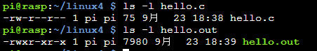

1. 用 stat 命令查看文件详细属性

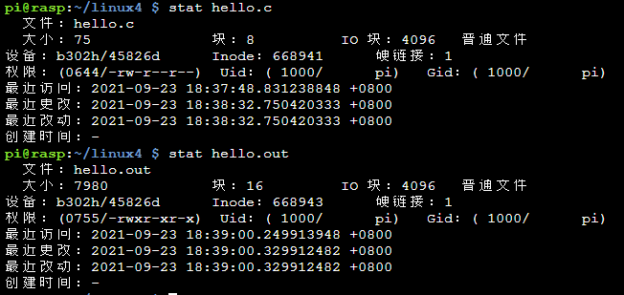

1. 用 chmod 命令清除掉 hello.out 的可执行属性，是否仍能执行？再改为可执行属性。

命令：chmod -x hello.out



去除可执行权限后不可执行

使用命令：chmod +x hello.out



可以执行

1. **创建新用户**
2. 用 vim 打开/etc/passwd 文件，当前用户帐号信息在第几行(MB402 当前用户是 gym)？并复制到提交作业中。

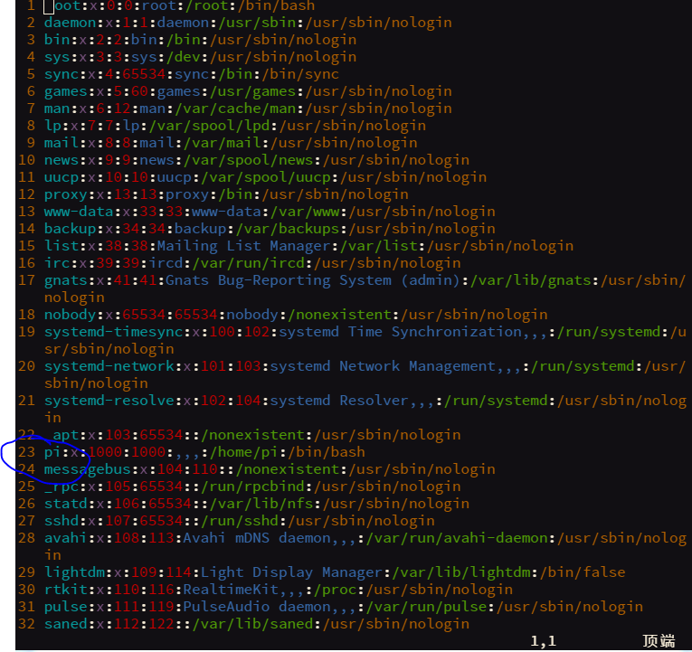

图中蓝色圈pi为当前用户名

2. 创建一个新用户（需 root 用户，或 sudo），用户名为 me，密码为 123。切换到新用户。

提示：创建用户命令：adduser。

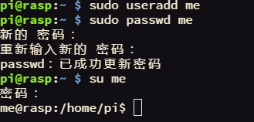

创建me用户设置密码为123并且进入me用户

1. 再查看新用户帐号的信息在 passwd 文件的行数是多少？复制该行信息到提交的作业中。

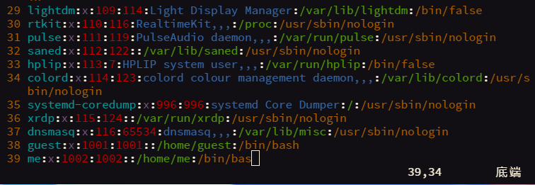

在/etc/passwd文件中的第39行

1. 查看 passwd 文件的权限属性。当前用户对此文件有何权利？



/etc/passwd文件对root用户有读写权限，对root组用户以及对其他用户只有读权限

5. 查看/home 目录，哪个是新用户的家目录？



me文件夹为新用户的家目录

**四、 文件权限操作**

1. 在新用户(me)下，是否可运行 hello.out？为什么?如果不想让它运行，需做什么改变？

答：可以执行hello.out，因为hello.out文件对其他用户有执行权限。

可以用chmod -x hello.out将文件变为不可执行文件

1. 在新用户(me)下，是否可编辑修改 hello.c？为什么？如果允许编辑修改，如何操作？

答：不可以更改hello.c，因为hello.c文件对其他用户没有读写权限。

可以用chmod 755 hello.out命令变为对其他用户可读写

1. 在新用户(me)下，是否可删除 hello.out?

答：不可以删除

4. 在新用户(me)下，是否可将 hello.c 和 hello.out 复制到新用户的家目录下？若可行，查看其它们的

文件属性。

答：可以复制到新用户的家目录

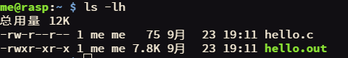

文件权限与原用户的文件权限一致

**五、 (附加)删除原用户**

1. （在机房 MB402 操作,不要在自用电脑上操作！）如何删除原用户 gym？

使用命令：sudo userdel -r gym

**六、 (附加)目录权限操作**

1. 如何操作可让新用户(me)无法查看、复制和删除登录用户(gym)的 linux4 文件夹？

使用命令：chmod 700 linux4